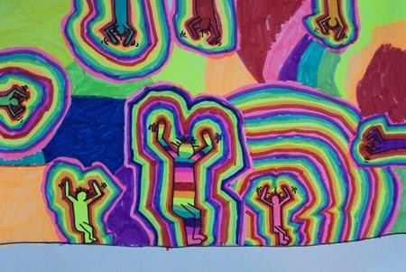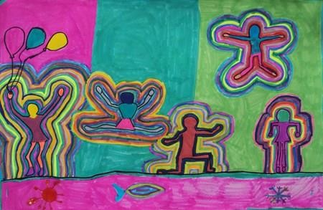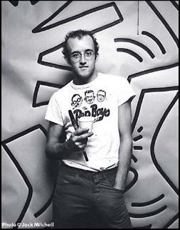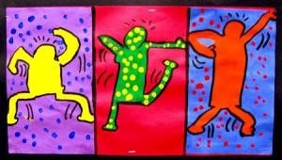

**1 2 3**

**Qui était Keith Haring ?**

Keith Haring est un artiste américain, né en 1958 et mort en 1990. Sa peinture se situe entre le graffiti et le Bad painting.

Il s'intéresse très tôt au dessin et baigne dans la culture populaire, la musique rock des années 70 et la culture psychédélique. Il puise son inspiration dans les bandes dessinées et les dessins animés.

Inspiré par le graffiti et soucieux de toucher un large public, Keith Haring investit les murs du métro de New York avec ses "Subway Drawings" dessinés à la craie sur des panneaux publicitaires recouverts de papier noir.

# Réaliser une oeuvre à la manière de Keith Haring.

|  |  |
| --- | --- |
| **Liste du matériel** | **Réalisation technique** |
| **1ère technique (1 et 2)**   * Feuille blanche type canson * Crayon gris et gomme * Pastels gras de couleur vive ou feutres * Documents d’accompagnement | 1/ Créer le fond de l’œuvre : compartimenter la feuille en plusieurs parties (maximum 5) et  colorier chaque partie d’une couleur vive différente.  2/ Dessiner quelques personnages type « keith Haring » en mouvement.  3/ Colorier les personnages avec des couleurs vives.  4/ Repasser chaque contour de personnage en noir pour faire ressortir la couleur puis ajouter des contours de couleurs différentes. |

|  |  |
| --- | --- |
|  | 5/ Il est possible de rajouter quelques accessoires aux personnages comme des ballons, une laisse avec un chien mais de manière très modérée. |
| **2ème technique (3)**   * Feuille blanche type canson * Crayon gris et gomme * Pastels gras de couleur vive ou feutres * Connaitre les couleurs primaires et complémentaires. * Documents d’accompagnement | 1/ Séparer la feuille en trois parties dans le sens vertical puis colorier chaque partie uniformément avec une couleur vive (on peut rajouter des petits points)  2/ Dans chaque partie, dessiner la silhouette d’un bonhomme en mouvement, le colorier avec la couleur complémentaire du fond puis repasser son contour en noir  3/ Créer au feutre noir un cadre afin de faire ressortir les couleurs. |